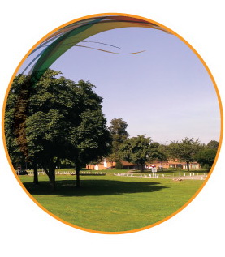

**ВЕЛИКОБРИТАНИЯ, пригород Лондона**

**Международный детский лагерь**

**Возраст: 12 - 17 лет**

**Даты программы:**

**2 недели**

|  |
| --- |
| Учебный центрнаходится в Newland Park, на кампусе Buckinghamshire University в пригороде Лондона и предлагает комфортабельное размещение в комнатах с удобствами. Центр находится в надежном и безопасном месте в пятидесяти пяти минутах от центра Лондона и в 30 минутах езды от аэропорта Хитроу. До резиденции всего три минуты ходьбы от учебного корпуса и столовой. Кампус располагается в тихом и безопасном студенческом городке. Главные здания оснащены современными классами, столовой, кафе, игровой комнатой, спортивным залом. На территории кампуса есть теннисные корты и игровые площадки. Это идеальный центр для групп – недалеко от Лондона и с удобным размещением. |



**Стоимость программы* на 2 недели:**

**152 900руб. + авиабилет**

**В стоимость включено:**

* Обучение 20 уроков (15 часов) в неделю
* Тест в начале и конце обучения
* Учебные материалы
* Проживание в резиденции в комнатах на 1-2 человек с удобствами
* 3-разовое питание (пакетированный ланч в дни экскурсий на

целый день)

* Экскурсия на целый день – 1 раз в неделю
* Местный визит – 2 раза в неделю
* Развлекательная и спортивная программа
* Встреча и проводы в аэропорту
* Проездной в метро
* Медицинский страховой полис
* Комиссия банка за перевод денежных средств
* Оформление визы (включая визовый сбор)**
* Сопровождение группы руководителем
* Услуги агентства по организации поездки

* Стоимость рассчитана по курсу валют ЦБ РФ на 15 января 2015г. (1GBP = 100,4496руб.) При увеличении курса валют на более чем 3% стоимость программы подлежит пересчету.

***Дополнительно оплачивается авиаперелет и карманные расходы.***

*\*\*Время обращения за визой – не менее 6 недель до начала поездки.*